Министерство Просвещения, Культуры и Исследований Республики Молдова

Технический университет Молдовы

Факультет Вычислительной Техники, Информатики и Микроэлектроники

Департамент Микроэлектроники и Биоинженерии

**Отчет**

**По предмету Programarea Declarativă**

**По лабораторной работе №3**

**Тема:** «Обработка данных.»

Выполнил Cuțar Alexandr (TI-218)

Проверил A.Leah

Кишинев 2023

# **Задания к самостоятельной работе**

**Задание**

Создать приложение с графическим интерфейсом повторяющее функционал лабораторной работы 3. Необходимо создать файл main_window.py в котором будет реализован графический интерфейс вашего приложения. Здесь не должно быть реализации алгоритмов, все алгоритмы должны быть **импортированы** как функции или объекты из других файлов. Возможно вам потребуется выполнить **рефакторинг** вашего кода из лабораторной работы 3, чтобы было удобнее интегрировать его в графический интерфейс.

1. Приложение должно запрашивать у пользователя путь к папке исходного датасета:

folderpath = QtWidgets.QFileDialog.getExistingDirectory(self, 'Select Folder')

1. Приложение должно иметь кнопку для создания файла аннотации исходного датасета. Для этого потребуется запросить у пользователя путь к файлу назначения.
2. **Вариант 3-10**
3. 1. Приложение должно иметь кнопки для получения следующего экземпляра класса из датасета. Например, если у вас датасет из кошек и собак, то должна быть кнопка "Следующая кошка" и кнопка "Следующая собака". После нажатия на них должен быть получен следующий путь при помощи итератора, а затем отображена картинка новой кошки или собаки из вашего датасета в интерфейсе вашей программы. В случае варианта с текстом отображаем текст.

**Код main_window.py**

import sys  
import os  
from PyQt5.QtWidgets import QApplication, QMainWindow, QWidget, QVBoxLayout, QPushButton, QLabel, QFileDialog  
from PyQt5.QtGui import QPixmap  
  
# Импортируйте функции из предыдущих заданий  
from main import create_annotation_file as create_annotation_file_func  
from main import copy_dataset_with_new_names  
from main import get_next_instance_by_class  
  
class MainWindow(QMainWindow):  
 def __init__(self):  
 super().__init__()  
  
 self.setWindowTitle("Lab 4")  
  
 self.central_widget = QWidget(self)  
 self.layout = QVBoxLayout(self.central_widget)  
  
 self.annotation_button = QPushButton("Create Annotation")  
 self.annotation_button.setStyleSheet("background-color : red")  
 self.annotation_button.clicked.connect(self.create_annotation)  
  
 self.copy_button = QPushButton("Copy Dataset with New Names")  
 self.copy_button.setStyleSheet("background-color : orange")  
 self.copy_button.clicked.connect(self.copy_dataset)  
  
 self.next_zebra_button = QPushButton("Next Zebra")  
 self.next_zebra_button.setStyleSheet("background-color : blue")  
 self.next_zebra_button.clicked.connect(self.get_next_zebra)  
  
 self.next_horse_button = QPushButton("Next Horse")  
 self.next_horse_button.setStyleSheet("background-color : purple")  
 self.next_horse_button.clicked.connect(self.get_next_horse)  
  
 self.image_label = QLabel()  
  
 self.layout.addWidget(self.annotation_button)  
 self.layout.addWidget(self.copy_button)  
 self.layout.addWidget(self.next_zebra_button)  
 self.layout.addWidget(self.next_horse_button)  
 self.layout.addWidget(self.image_label)  
  
 self.setCentralWidget(self.central_widget)  
  
 self.dataset_dir = "D:\\Ucheba\\3 course\\PD\\lab2\\dataset"  
  
 def create_annotation(self):  
 self.dataset_dir = QFileDialog.getExistingDirectory(self, "Select Dataset Folder")  
  
 if self.dataset_dir:  
 annotation_file_path, _ = QFileDialog.getSaveFileName(self, "Save Annotation File", "", "CSV Files (*.csv)")  
 if annotation_file_path:  
 create_annotation_file_func(self.dataset_dir, annotation_file_path) # Вызываем версию функции с двумя аргументами  
  
  
 def copy_dataset(self):  
 self.dataset_dir = QFileDialog.getExistingDirectory(self, "Select Dataset Folder")  
  
 if self.dataset_dir:  
 new_dataset_dir = QFileDialog.getExistingDirectory(self, "Select Destination Folder")  
  
 if new_dataset_dir:  
 copy_dataset_with_new_names(self.dataset_dir, new_dataset_dir) # Вызываем функцию с нужными аргументами  
 # annotation_file_path, _ = QFileDialog.getSaveFileName(self, "Save Annotation File", "", "CSV Files (*.csv)")  
 #  
 # if annotation_file_path:  
 # create_annotation_file_func(annotation_data, annotation_file_path) # Вызываем функцию с правильными аргументами  
  
 def get_next_zebra(self):  
 if self.dataset_dir:  
 zebra_generator = get_next_instance_by_class("zebra", self.dataset_dir)  
 zebra_instance = next(zebra_generator, None)  
  
 if zebra_instance:  
 pixmap = QPixmap(zebra_instance)  
 self.image_label.setPixmap(pixmap)  
 self.image_label.show()  
 else:  
 self.image_label.clear()  
 self.image_label.hide()  
  
  
 def get_next_horse(self):  
 if self.dataset_dir:  
 horse_generator = get_next_instance_by_class("bay_horse", self.dataset_dir)  
 horse_instance = next(horse_generator, None)  
  
 if horse_instance:  
 pixmap = QPixmap(horse_instance)  
 self.image_label.setPixmap(pixmap)  
 self.image_label.show()  
 else:  
 self.image_label.clear()  
 self.image_label.hide()  
  
  
def main():  
 app = QApplication(sys.argv)  
 main_window = MainWindow()  
 main_window.show()  
 sys.exit(app.exec_())  
  
if __name__ == '__main__':  
 main()

**Результат выполнения:**

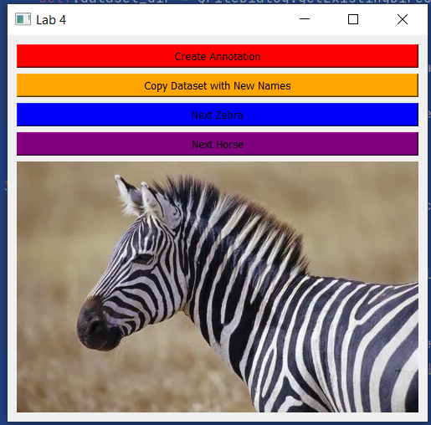

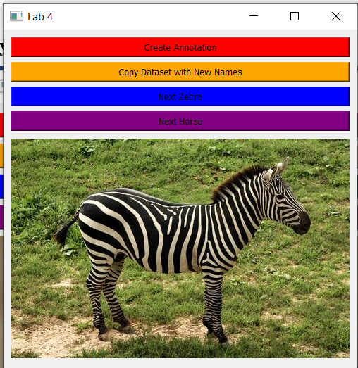

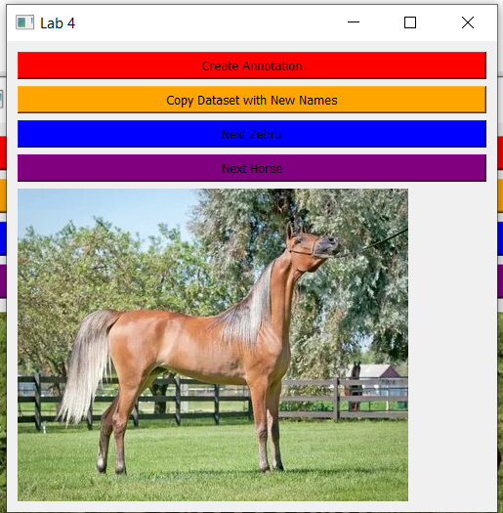

**Код main.py**

import os  
import shutil  
import random  
import csv  
  
  
def create_annotation_file(dataset_dir, project_dir):  
 with open('annotations.csv', 'w', newline='') as annotation_file:  
 writer = csv.writer(annotation_file)  
  
 for root, dirs, files in os.walk(dataset_dir):  
 for filename in files:  
 class_name = os.path.basename(root)  
 absolute_path = os.path.join(root, filename)  
 relative_path = os.path.relpath(absolute_path, project_dir)  
  
 writer.writerow([absolute_path, relative_path, class_name])  
  
  
def copy_dataset_with_new_names(dataset_dir, output_dir):  
 os.makedirs(output_dir, exist_ok=True)  
  
 with open('annotations.csv', 'w', newline='') as annotation_file:  
 writer = csv.writer(annotation_file)  
  
 for root, dirs, files in os.walk(dataset_dir):  
 for filename in files:  
 class_name = os.path.basename(root)  
 old_filepath = os.path.join(root, filename)  
 new_filename = f'{class_name}_{filename}'  
 new_filepath = os.path.join(output_dir, new_filename)  
  
 writer.writerow([new_filepath, new_filename, class_name])  
 shutil.copy(old_filepath, new_filepath)  
  
  
def create_dataset_with_random_names(dataset_dir, output_dir):  
 random_names_dir = output_dir+"\\random_names"  
 os.makedirs(random_names_dir, exist_ok=True)  
  
 random_names = [str(random.randint(0, 10000)) for _ in range(10000)]  
  
 for root, dirs, files in os.walk(dataset_dir):  
 for filename in files:  
 class_name = os.path.basename(root)  
 old_filepath = os.path.join(root, filename)  
 random_name = random_names.pop()  
 new_filename = f'{random_name}.jpg'  
 new_filepath = os.path.join(random_names_dir, new_filename)  
 shutil.copy(old_filepath, new_filepath)  
  
  
def get_next_instance_by_class(class_label, dataset_dir):  
 class_dir = os.path.join(dataset_dir, class_label)  
 if not os.path.exists(class_dir):  
 return None  
  
 files = os.listdir(class_dir)  
 random.shuffle(files)  
  
 while len(files) > 0:  
 next_instance = os.path.join(class_dir, files.pop())  
 print(f"Следующий экземпляр класса '{class_label}': {next_instance}")  
  
 print(f"Все экземпляры класса '{class_label}' закончились")  
  
  
if __name__ == "__main__":  
 dataset_dir = "D:\\Ucheba\\3 course\\PD\\lab2\\dataset"  
 project_dir = "D:\\Ucheba\\3 course\\PD\\lab2"  
 output_dir = "D:\\Ucheba\\3 course\\\PD\\lab3\\dataset"  
  
 create_annotation_file(dataset_dir, project_dir)  
 copy_dataset_with_new_names(dataset_dir, output_dir)  
 create_dataset_with_random_names(dataset_dir, output_dir)  
  
 class_label = 'bay_horse'  
 get_next_instance_by_class(class_label, dataset_dir)

**Результат выполнения**

